

*Curso de Licenciatura em Enfermagem*

*Ensino Clínico de Cuidados Primários/Diferenciados na Área de Enfermagem Médico-Cirúrgica e Reabilitação*

*Centro Hospitalar e Universitário de Coimbra – Medicina Interna B*

*7º semestre – Ano letivo 2022/2023*

*Daniela Gomes*

**FICHA DE APRENDIZAGEM – ÚLCERAS POR PRESSÃO**

No âmbito do Ensino Clínico (EC) de Cuidados Primários/Diferenciados, na Área de Enfermagem Médico Cirúrgica e Reabilitação, do 7º semestre do Curso de Licenciatura em Enfermagem, a decorrer no Hospital da Universidade de Coimbra, no serviço de Medicina Interna B, sob a orientação da professora Elisabete Ferreira, surgiu o interesse e a necessidade de elaborar a presente ficha de aprendizagem sobre Úlceras por Pressão (UPP) de forma a aumentar o meu conhecimento sobre este tema, por existirem no serviço vários doentes com este problema ou com risco de o vir a desenvolver. É ainda, um meio para me auxiliar na tomada de decisão de enfermagem relativamente às opções terapêuticas disponíveis.

Na Classificação Internacional para a Prática de Enfermagem (CIPE®), uma úlcera por pressão é definida como sendo um “dano, inflamação ou ferida da pele ou estruturas subjacentes como resultado da compressão tecidular e perfusão inadequada” (International Council of Nurses, 2019).

Para além do impacto que têm na qualidade de vida dos doentes, nomeadamente por serem causadoras de dor e potenciadoras de infeções, têm também impacto a nível económico, pois aumentam o tempo de internamento e os materiais utilizados para o seu tratamento são dispendiosos. Consequentemente, a incidência de úlceras por pressão é um dos indicadores que reflete a qualidade dos cuidados prestados.

O desenvolvimento de UPP está intimamente relacionado com o facto de os doentes que são admitidos no serviço de Medicina Interna B serem, na maioria, idosos e apresentarem elevados graus de dependência. Para além dos quadros clínicos complexos que motivam a sua admissão e as alterações fisiológicas recorrentes da idade avançada, que inevitavelmente levam a défices motores, cognitivos e/ou sensitivos vão sofrer um impacto negativo e limitante ao nível da autonomia, pelo grau de atrofia muscular e fraqueza que daí advém. Assim, os doentes experienciam ainda mais limitações na sua capacidade de satisfazerem as suas necessidades e de executarem as suas atividades de autocuidado, tornando-se dependentes dos cuidados de enfermagem. (Monteiro, 2020)

O consórcio European Pressure Ulcer Advisory Panel (EPUAP), National Pressure Injury Advisory Panel (NPIAP) and Pan Pacific Pressure Injury Alliance (PPPIA) (2014) sugere a classificação das úlceras por pressão, consoante a profundidade da lesão e os tecidos atingidos, em 6 categorias:

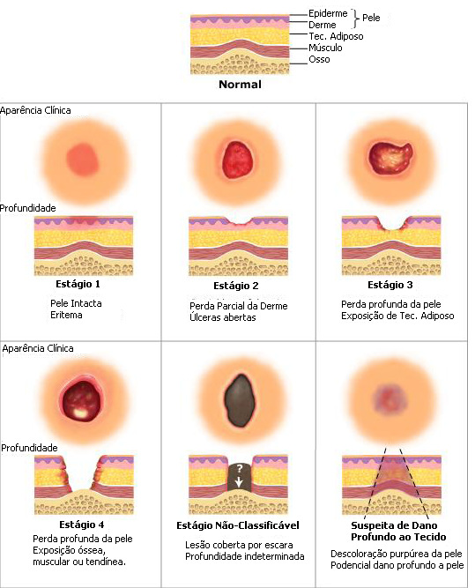

Fonte: <https://www.researchgate.net/figure/Figura-1-Classificacao-das-ulceras-de-pressao-Fonte-Adaptado-de-Berlowitz-1_fig1_303320722/download>

A sistematização do tratamento de feridas ocorre por meio de ações simples que visam remover as barreiras que impedem a cicatrização. Essas barreiras são expressas na palavra TIME, onde cada letra significa uma barreira a ser removida da lesão. As letras da sigla TIME referem-se às palavras inglesas tissue (tecido não viável), infection (infeção/inflamação), moisture (manutenção do meio húmido) e edge (epitelização das bordas da lesão). São quatro componentes da cicatrização da ferida importantes na preparação do leito e na orientação das decisões terapêuticas dos profissionais.

Para atingir um bom resultado em termos de cicatrização, é preciso observar esses quatro princípios, sendo necessário que cada um deles apresente um status adequado para que seja possível a progressão do processo cicatricial. (Santos et al, s.d.)

**Fatores a considerar na escolha do tratamento:**

* Capacidade em manter a humidade no leito da ferida;
* Necessidade de reduzir a carga bacteriana;
* Características e quantidade de exsudado;
* Tipo de tecido presente no leito da ferida;
* Estado da pele perilesional;
* Tamanho, profundidade e localização da ferida;
* Presença de locas e/ou trajetos fistulosos;
* Objetivos pessoais do utente para com a ferida. (NPUAP, EPUAP e PPPIA, 2019)

**Opções terapêuticas:**

* **Cuidados à pele perilesional:** Cremes barreira/ Ácidos gordos hiperoxigenados
* **Controlo do odor:** Carvão
* **Controlo do exsudado:** Alginatos / Carboximetilcelulose/ Espumas
* **Controlo da infecção**: Polihexanida/ Prata/ Iodo/ Mel
* **Desbridamento**: Colagenase/ Hidrogel/ Poliacrilato impregnado
* **Granulantes/ Epitelizantes**: Hidrocolóides /Películas
* **Interfaces**: Gazes impregnadas / Silicones
* **Promotores da cicatrização:** Ácido hialurónico / Colagénio (Neves, D. 2019)

Úlceras por pressão relacionadas com dispositivos médicos

Este tipo de lesão é definido como um dano na pele e/ou tecidos moles subjacentes, resultante do uso de dispositivos médicos que tenham contato com a pele. Dentro dos dispositivos médicos utilizados com a finalidade terapêutica, foram identificados como potencialmente causadores de UPP as cânulas nasais, cânulas de traqueostomia, cateteres urinários, colares cervicais, fixadores de tubo traqueal, máscaras de ventilação não-invasiva, meias elásticas, oxímetros de pulso, talas e aparelhos gessados, sondas gástrica e enteral e tubo endotraqueal. (Soldera et al, 2021)

No serviço de Medicina Interna B as UPP relacionadas com dispositivos médicos mais comuns são associadas às máscaras de ventilação não-invasiva. Assim, é relevante para mim enquanto estudante perceber de que forma posso contribuir para a redução do aparecimento deste tipo de lesões.

Relativamente aos cuidados preventivos, a inspeção diária da pele à volta ou sob o dispositivo médico realizada durante o exame físico permite observar alterações na aparência da pele. Este cuidado é essencial, uma vez que após serem observados os primeiros sinais, as ações para prevenção desse dano devem ser implementadas. A inspeção da pele quando o doente se queixa de dor é um preditor precoce de formação de UPP. Os doentes graves estão mais propensos a desenvolver estas lesões, devido a sua condição clínica, principalmente aqueles que se encontram confusos, pois o risco é aumentado uma vez que não conseguem relatar dor ou desconforto associado ao dispositivo. Outro cuidado importante é reposicionar o dispositivo sempre que possível, para redistribuir a pressão e diminuir forças de cisalhamento. A pele deve ser mantida limpa ao redor do dispositivo médico, de forma a evitar alterações no microclima que tornam o tecido vulnerável. Além disso podem ser utilizados para prevenção os hidrocolóides finos, película transparente ou produtos de barreira, pois estes diminuem a humidade, a fricção e o cisalhamento do dispositivo sobre a pele. (Soldera et al, 2021)

**REFERÊNCIAS BIBLIOGRÁFICAS**

European Pressure Ulcer Advisory Panel, National Pressure Injury Advisory Panel and Pan Pacific Pressure Injury Alliance. *Prevenção e tratamento de lesões / úlceras por pressão. Guia de consulta rápida. (edição Portuguesa)*. Emily Haesler (Ed.). EPUAP/NPIAP/PPPIA: 2019. Recuperado de: <https://www.epuap.org/wp-content/uploads/2020/11/qrg-2020-brazilian-portuguese.pdf>

Monteiro, O. (2020) *Risco de úlcera por pressão na pessoa em situação crítica em unidades de cuidados intensivos – Validação da escala Calculate*. Instituto Politécnico de Viana do Castelo, Portugal. Recuperado de: <http://hdl.handle.net/20.500.11960/2555>

Neves, D. (2019) *Opções terapêuticas no tratamento de feridas*. Escola Superior de Enfermagem de Coimbra

Santos, J., Porto, S., Suzuki, L., Sostizzo, L., Antoniazzi, J., & Echer, I. (s.d.). *Avaliação e tratamento a feridas: orientação aos profissionais de saúde.* Hospital de Clinicas de Porto Alegre. Recuperado de <http://www.lume.ufrgs.br/bitstream/handle/10183/34755/000790228.pdf>

Soldera, D., Girondi, J., Hammerschidt, K., Amante, L. & Neta, E. (2021) Lesões por pressão relacionadas a dispositivos médicos na prática clínica de enfermeiros. *Enferm Foco. 2021;12(2):209-22.* DOI: 10.21675/2357-707X.2021.v12.n2.3427